 | 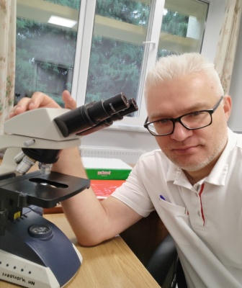Контакты  +7 (916)775-07-06  vitalii.krivobokov@mail.ru  Желаемая зарплата  договорная    gj2222222222222  График и занятость    Полная, полный рабочий день  Знание языков    Испанский  Компьютерные навыки  - Работа с документами  - Работа с почтой  - Microsoft Word  - Adobe Photoshop  - 1C: Предприятие  Владение всеми современными программами ,в том числе и медицинскими. | Кривобоков Виталий Игоревич  Сотрудник ритуальной компании
ЛИЧНАЯ ИНФОРМАЦИЯ
Гражданство: Российская Федерация
Образование: Высшее
Дата рождения: 08.12.1985
Пол: Мужской
Семейное положение: Женат
ОПЫТ РАБОТЫ
ГБУЗ МКНЦ им.А.С.Логинова. Патоморфологическая лаборатория
Период работы: с 2023 года
Должность:Врач-курсант патоморфологической лаборатории
Обязанности и достижения: Работа на вырезке операционного, биопсийного и аутопсийного материала. Составление заключения по результатам микроскопического исследования тканей. Секционная работа(патологоанатомические вскрытия), составление протоколов патологоанатомического вскрытия.
ГБУЗ РК Алуштинская центральная городская больница
Период работы: с 2025 года
Должность: Врач- патологоанатом, патологоанатомического отделения.
Обязанности и достижения: Работа на вырезке операционного ,биопсийного и аутопсийного материала. Составление заключения по результатам микроскопического исследования тканей. Секционная работа(патологоанатомические вскрытия), составление протоколов патологоанатомического вскрытия.

ОБРАЗОВАНИЕ
ГБОУ ВПО Кубанский государственный медицинский университет Минздравсоцразвития РФ
Факультет: Педиатрия
Специальность: врач
Дата окончания: 2010
Форма обучения: Очная
ГБОУ ВПО Кубанский государственный медицинский университет Минздравсоцразвития РФ
Факультет: Последипломной подготовки врачей
Специальность: Клиническая интернатура-терапия
Дата окончания: 2011
Форма обучения: Очная

ГБУЗ Московский клинический научный центр им.А.С.Логинова Департамента здравоохранения Москвы. Патоморфологическая лаборатория
Факультет: Профессиональная переподготовка
Специальность: Патологическая анатомия
Дата окончания: 2023
Форма обучения: Очная
ДОПОЛНИТЕЛЬНАЯ ИНФОРМАЦИЯ
Служба в армии: не служил
Медицинская книжка: Есть, действующая.
Наличие водительских прав (категории): В
Личные качества: способность работать в условиях многозадачности, коммуникабельность, отсутствие вредных привычек.
Профессиональные навыки: Общий медицинский стаж с 2008 года. Понимание основ клинической и диагностической работы.
Глубокие знания ритуальной отрасли! От процесса патологоанатомического исследования ,до захоронения. Навыки танатопрактика и специалиста по восстановлению поврежденных участков тканей.

